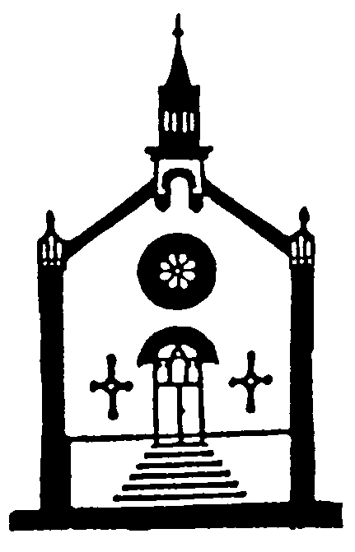


Advent 2025
„Noc jako den svítí, temnota je jako světlo.“
Tímto veršem ze 139. žalmu se v současné době utěšuji a chci se o tuto útěchu s vámi před začátkem adventu podělit.
Pro Boha Hospodina není žádná tma dost temná, žádná tma nemůže způsobit to, aby nás Bůh neviděl, aby s námi nebyl. Pro Boha a jeho hojivou a vše proměňující přítomnost není rozdílu, zda my zažíváme slunné dny či skrz naskrz černé noci. Bůh proniká vším a je s námi nejen, když je nám dobře a vše vidíme jakoby zalité sluncem, ale je s námi i když máme jen černé myšlenky a náš zrak je kalný či krhavý nebo dokonce, když jsme něčím dočista zaslepeni.
Útěcha tohoto žalmu je totožná s vánoční zvěstí. Ježíš se rodí do velmi potemnělé situace židovského národa. Dvě, tři generace před naprostou zkázou. Rodí se do poroby, chudoby, na okraji společnosti, jakkoliv je královského rodu, přichází na svět v době, kdy ten svět ovládají politici těch nejkrutějších a nejautoritářštějších praktik. Světlo, které v něm natrvalo zazáří lidstvu, vidí v noci jen několik chudých, mudrci z ciziny a domácí zvířata.
Z Ježíše, jehož jméno znamená „Bůh je pomoc“, se stává Mesiáš, dlouho očekávaný král a zachránce; ovšem ne tak, že by zazářil na některém z pozemských trůnů, ale tak, že prochází tím z nejtěžších z lidských utrpení, prochází trýzní mučení odvržením a potupnou popravou. Prochází nocí lidské duše, smrtí a hrobem. A prozáří je! Bůh prozáří jeho příšernou smrt a temno hrobu vzkříšením. Noc jako den svítí. Temnota jako světlo.
Kéž jsou každé Vánoce, i ty letošní, připomínkou této Boží pro nás nepředstavitelné moci! Kéž to vidíme i my jako žalmista, kéž i nám naše noci září jako den. Kéž se nám naše noci samoty a hanby promění v zářivé světlo Boží laskavé přítomnosti a oživující naděje! Marek Bárta
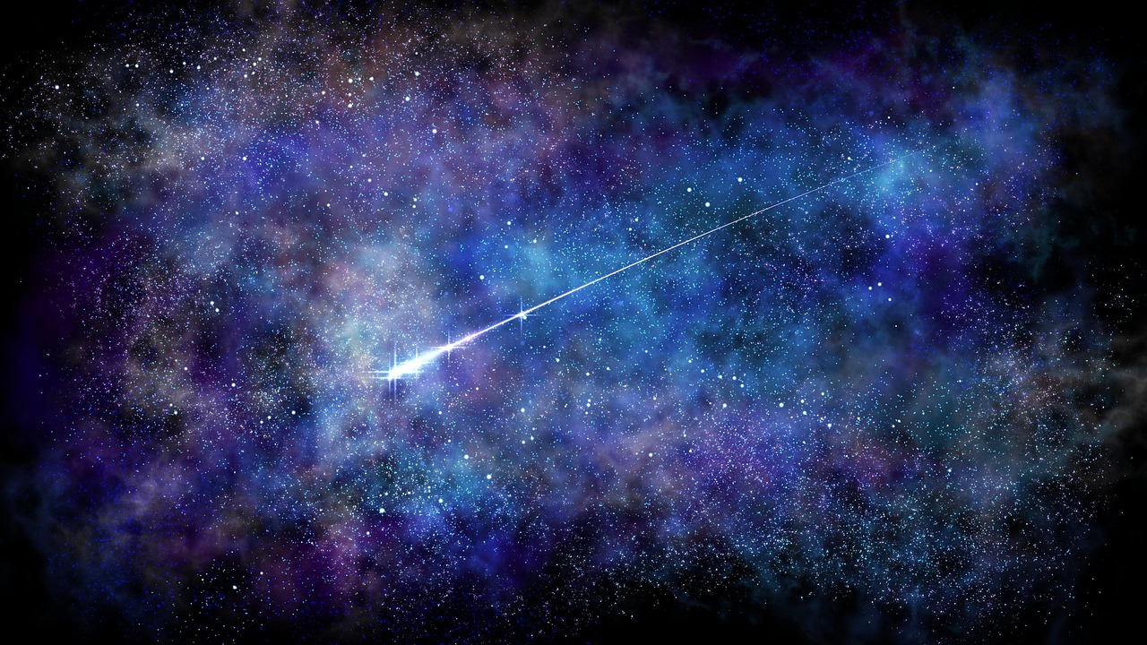

sRDEČNĚ VÁS v adventu a o vánocích ZVEME NA:

- Den vděčnosti - 1. adventní neděli – 30. listopadu 2025. Našimi hosty budou manželé Eva a Martin Balcarovi. Dopolední bohoslužby se slavením svaté večeře Páně začínají v 10.00, oběd by měl být kolem poledne a odpolední beseda od 13.00.

- Společná ekumenická setkání pod vánočním stromem na náměstí v Náchodě, která se uskuteční 1. a 2. adventní neděli vždy od 17.00.

- Nedělní bohoslužby 14. prosince v 10.00 v Náchodě, při kterých vystoupí pěvecký sbor Hron.
- Ekumenickou adventní slavnost „Svobodný advent“, která se bude konat v Beránku v neděli 14. prosince od 18.30 hodin a při které budeme vybírat na středisko Diakonie ČCE Náchodsko.
- „Půlnoční“ 24. prosince v Šonově v evangelickém kostele od 22.00.
- Bohoslužby na Hod Boží vánoční 25. 12. v Náchodě od 10.00 a od 14.00 v Bohuslavicích nad Metují v evangelickém kostele.

Na všechna shromáždění a akce zajišťujeme odvoz! Volejte předem na číslo:
604 892 182 Marku Bártovi, případně 602 289 567 Pavle Krapáčové
či pište na abednego@seznam.cz

Prosíme, sledujte naši webovou stránku a facebook

http://nachod-sonov.evangnet.cz a www.facebook.com/ Evangelíci při Rozkoši

Číslo účtu: 1180210359/0800

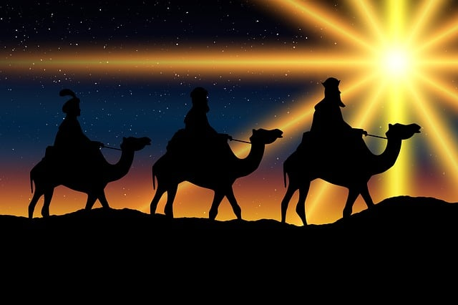
Během adventu budeme opět chystat dárkové krabice pro klienty diakonického střediska Betanie. Kdo můžete, přispějte sprchovými gely, tělovými mléky a silnými ponožkami. Více informací
u Pavly Krapáčové.

